Video của NATO cho thấy sức tàn phá kinh hoàng của ngư lôi hạng nặng
The Maritime Executive
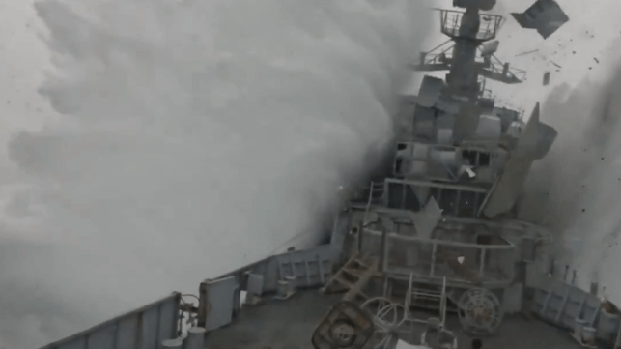
Nguồn: NATO
Bộ Chỉ huy Liên quân Đồng minh của NATO đã công bố một video hiếm hoi ghi lại cảnh một tàu ngầm phóng ngư lôi vào một tàu đã ngừng hoạt động, được quay chất lượng cao ngay từ trên chính con tàu mục tiêu. Sức công phá khổng lồ của một quả ngư lôi hạng nặng khi nổ dưới ky tàu vốn nổi tiếng, nhưng hiếm khi được nhìn thấy ở cự ly gần đến vậy.
Trong cuộc diễn tập Aegir 25, nhiều tàu của Hải quân Na Uy, Hải quân Hoàng gia Anh và Hải quân Ba Lan đã phối hợp ở ngoài khơi Andoy, Na Uy để thực hành bắn đạn thật. Trong cuộc diễn tập, tàu ngầm Na Uy KNM Uthaug đã phóng một quả ngư lôi thật vào khinh hạm KNM Trondheim đã ngừng hoạt động, con tàu được chất đầy container để phục vụ thử nghiệm. Cú đánh duy nhất đã khiến thân tàu khinh hạm bật khỏi mặt nước và gây hư hại nghiêm trọng đến mức con tàu bị chìm. NATO cho biết mục đích của phát bắn là để kiểm chứng và chứng minh sức mạnh tấn công của loại vũ khí và tàu ngầm này. “Một tàu ngầm có thời gian hoạt động dài, vận hành bí mật và có khả năng độc đáo trong việc kiểm soát trận chiến,” tuyên bố của NATO nêu rõ.
KNM Uthaug là tàu ngầm lớp Ula, được trang bị hai máy phát điện diesel và một động cơ điện truyền động cuối. Các phần thân tàu được đóng tại Na Uy và vận chuyển sang Đức để lắp ráp hoàn chỉnh, và con tàu được bàn giao vào năm 1991. Lớp tàu gồm 6 chiếc này đã phục vụ được 35 năm và liên tục được nâng cấp; cả 6 tàu này hiện đang được kéo dài tuổi thọ, và những tàu thay thế đầu tiên (TKMS Type 212) sẽ bắt đầu được bàn giao vào năm 2029.
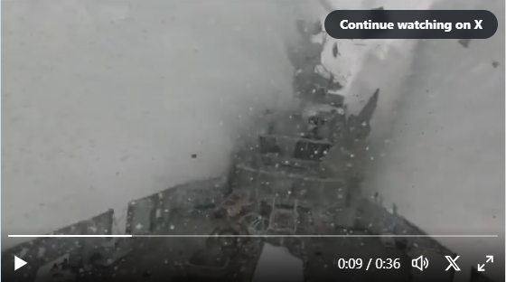
https://twitter.com/i/status/1990358491530457158
------------------------------------

